Useful Phrases for traveling in Italy

Basics
ciao!
hi!/ bye!
buon giorno!/ buona sera!
hello, good morning, good day!/ good evening!
come va? (molto bene, bene, abbastanza bene, così così, male, molto male)
how’s it going?(very well, well, well enough, so-so, bad, really bad)
scusi
excuse me
mi discpiacie
I’m sorry
piacere
pleased to meet you
per piacere/ per favore
please
grazie
thank you
prego
you’re welcome/ here you go
posso?
may I?
aiuto! (aiutami, per favore)
help! (help me, please)
parli inglese?/ parla inglese?
do you speak English? (informal/formal)
non parlo italiano.
I don’t speak Italian.
Alloggio / Alloggiamo … a Coldigioco
I am /We …are staying in Coldigioco

Introductions
mi chiamo......
my name is.....
come ti chiami? / come si chiama?
what is your name? (informal/formal)
di dove sei? / di dov’è?
where are you from? (informal/ formal)
sono di .....
I am from ....
sono americano/americana
I am American (masculine/feminine)

Buying and Shopping
quanto costa? / quanto costano?
how much does it cost?/how much do they cost?
vorrei ... un bicchiere di vino/ una bottiglia d’acqua/ un chilo di formaggio/ un taglio di pizza/ un caffè/ un biglietto/ una scheda telefonica

I would like... a glass of wine/ a bottle of water/ a kilo of cheese/ a slice of pizza/ a coffee/ a ticket/ a telephone card
Possiamo avere il conto
May we have the check please?
Cameriere/Cameriera
Waiter/Waitress
A che ora il ...supermercato… si apre/ chiude
When does the …supermarket/ caffe / bar / …open/close?

Getting Around
dov’e...? la stazione/ l’aeroporto/ il museo/ la chiesa/ la piazza/ un mercato/ una libreria/ il centro/ un bancomat/ una banca/ un bar/ un ristorante/ un telefono pubblico/ un agente di polizia/ un carabiniere/ l’ospedale
where is....? the train station/ the airport/ the museum/ the church/ the square/ a grocery store/ a bookstore/ downtown/ an atm/ a bank/ a bar/ a restaurant/ a public telephone/ a police officer/ a local police officer/ the hospital
diritto/ a sinistra/ a destra
straight ahead/ to the left/ to the right
tassì/ treno/ autobus/ aereo (aeroplano)
taxi/ train/ bus/ airplane (airplane)
Vorrei comprare un biglietto a Castalplanio
I would like to buy a ticket to Castelplanio
Questo train va a Ancona
Is this train going towards Ancona?
É Questa la carroza giusta?
Is this the correct (train) car?
A che ora il treno parte?
What time does the train depart?
Dove con valido il biglietto
Where do I get my ticket validated?

Important to remember after you buy the ticket – on the tracks in front of where you get on are little yellow or orange boxes, need to validate the ticket BEFORE getting on

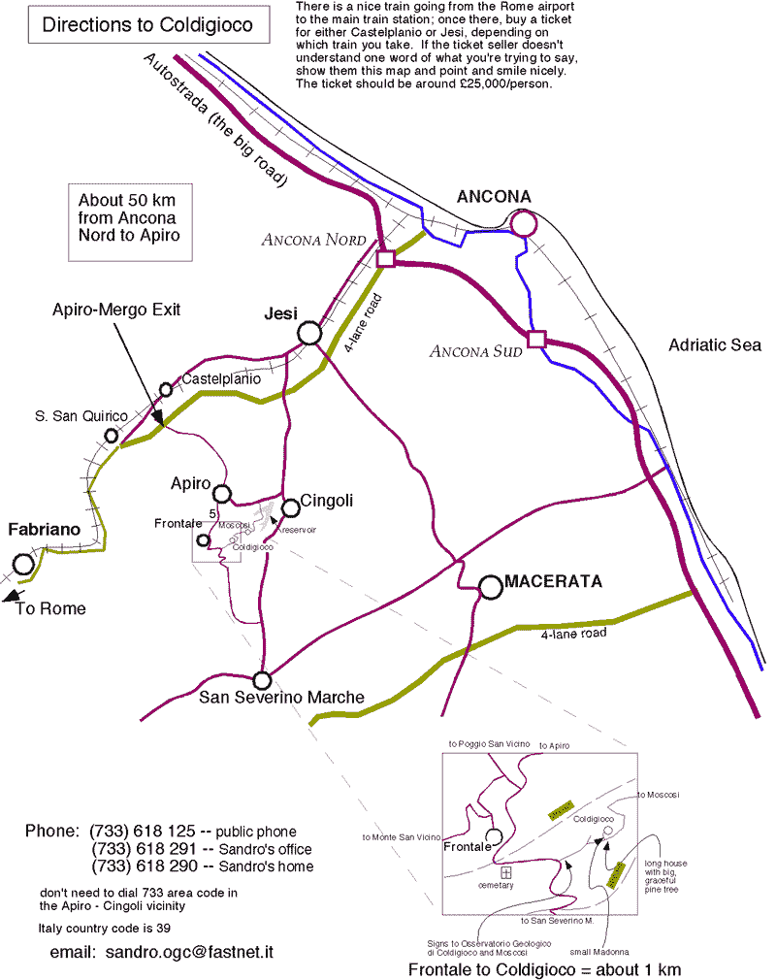
15 Euro
Sandro’s cell - 3200125225

